УСТРОЙСТВО ДЛЯ НАБРЫЗГА ШТУКАТУРНЫХ СМЕСЕЙ (ХОПЕР)
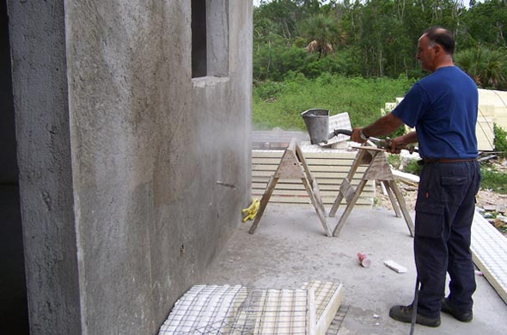
Хоперы, как для стен, так и для потолка имеют 4 сопла, которые могут наносить любые типы растворов: жесткие, торкрет с отсевом до 5 мм и т.п. Хоперы обеспечены стержнями для отчистки.
ПРЕИМУЩЕСТВА:
●Работа с хопером проста и доступна, не требует высококвалифицированных рабочих.
●Позволяет экономить 50% времени на выполнении работ.
●Обеспечивается лучшая адгезия растворов к стенам и потолку по сравнению с ручным набросом.
●Один рабочий может оштукатурить 60 кв. метров слоем 1см за час.
●При использовании хопера происходит экономия раствора, поскольку он может наносить тонкие слои, уменьшает издержки на отходах и ускоряет процесс оштукатуривания.
Может использоваться любой тип компрессора.
Предлагаем следующие спецификации по подключению хопперов в зависимости от их количества и производительности компрессора:

КОМПРЕССОР |  | Допустимое количество
Мощность л.с. | Производительность лит./мин. | хопперов, штук
3 - 4 | 350 - 400 | 1
5 - 6 | 600 - 700 | от 2 до 3
8 - 10 | 900 - 1000 | от 3 до 4
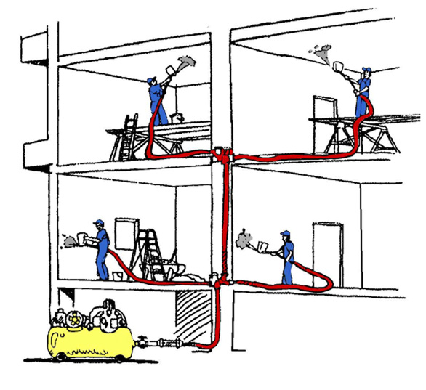
В многоэтажных зданиях было бы целесообразным устраивать пневмопровод по трубам водопроводных стояков, которые имеют достаточный диаметр или между лестничными маршами.

ИНСТРУКЦИИ ПО ПРИМЕНЕНИЮ
1.Перед началом работ рабочую стену нужно смочить.
2.Давление воздуха должно быть постоянным - 6 атмосфер.
3.Набрызгивает любой тип штукатурки с фракцией до-5 мм.
4.Хопер для потолка во время набрызга должен находиться на расстоянии 3-4 см от рабочей поверхности.
5.Хопер для стен во время набрызга должен находиться на расстоянии 10-20 см от рабочей поверхности.
6.Между интервалами работы рекомендуется окунуть хопер 3-4 раза в воду, а затем продуть 2 или 3 раза для очистки.
7.По крайней мере, один раз в месяц, необходимо раскручивать болты с каждой стороны ковша и прочищать отверстие от загрязнений.

